Отчет о выполнении лабораторной работы

Лабораторная работа №2

Овезов Мерген

Содержание

# 1 Цель работы

Провести работу с атрибутами файлов

# 2 Задание

Провести работу с атрибутами файлов и научиться ими оперирвать

# 3 Выполнение лабораторной работы

Создание пользователя (рис. 1).



Рис. 1: Создание пользователя

Выдача пароля пользователю (рис. 2).

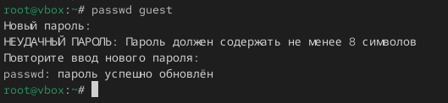

Рис. 2: Выдача пароля

Вход под новым пользователем (рис. 3).

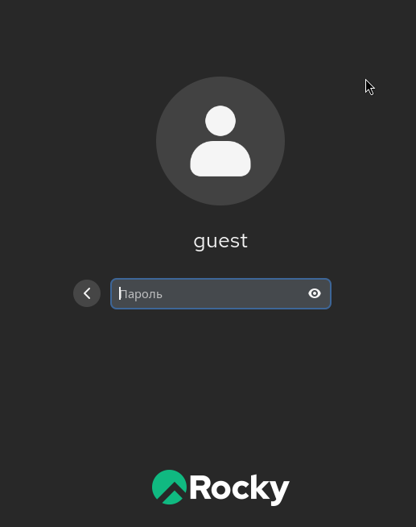

Рис. 3: Вход

Определение текущей директории (рис. 4).

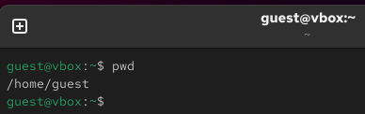

Рис. 4: Текущая дериктория

Проверка кем является пользователь (рис. 5).

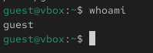

Рис. 5: кто_я

Проверка групп пользователя (рис. 6).

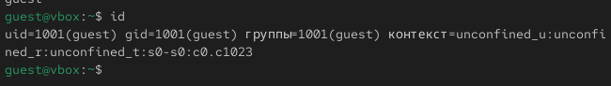

Рис. 6: Группы

Еще проверка (рис. 7).

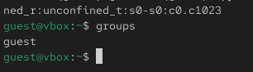

Рис. 7: Группы

Содержимое файла /etc/passwd (рис. 8).

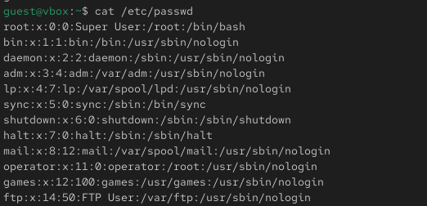

Рис. 8: пароли

Соответствие отображенных групп разными командами (рис. 9).

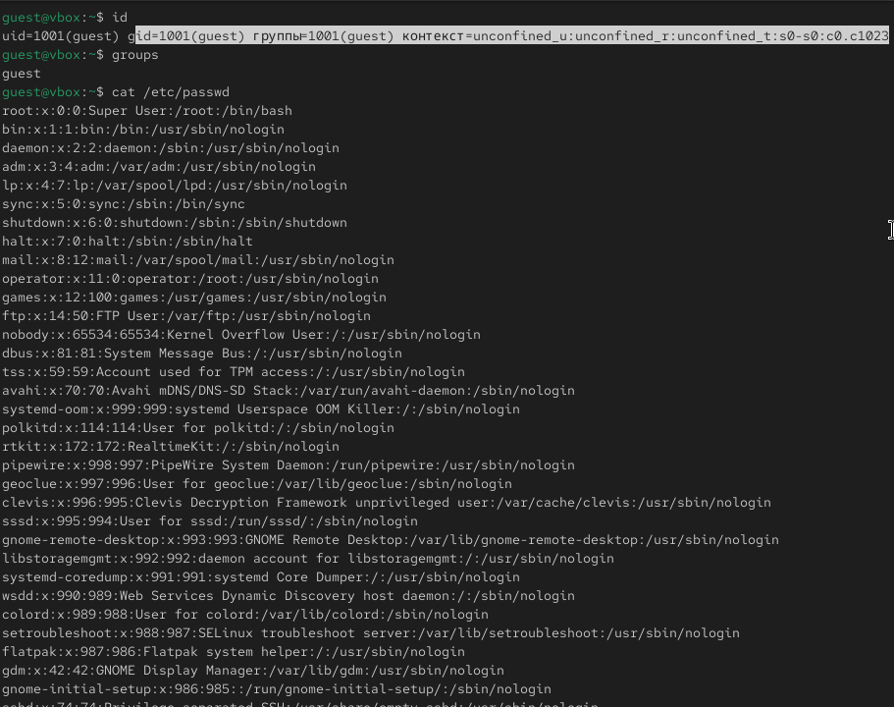

Рис. 9: соответствие

Проверка прав пользователей к дирректории home (рис. 10).

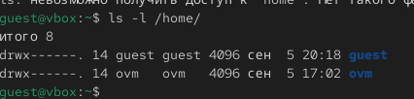

Рис. 10: проверка

Проверка прав пользователей к дирректории home (рис. 11).

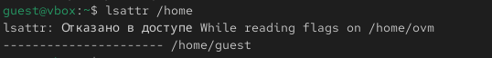

Рис. 11: проверка

Создание новой дирректории (рис. 12).

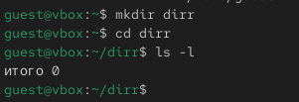

Рис. 12: создание

Обнуление атрибутов и проверка (рис. 13).

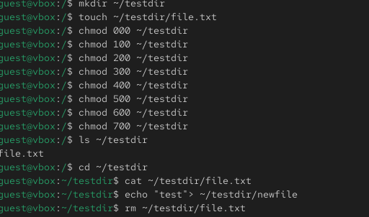

Рис. 13: обнуление

Заполните таблицу(2.1) «Установленные права и разрешённые действия»

| Права на директорию | Просмотр содержимого (ls) | Вход в каталог (cd) | Чтение файла (cat) | Создание файла | Удаление файла |
| --- | --- | --- | --- | --- | --- |
| --- (000) | – | – | – | – | – |
| --x (001) | – | + | + | – | – |
| -w- (010) | – | – | – | – | – |
| -wx (011) | – | + | + | + | + |
| r-- (100) | + | – | – | – | – |
| r-x (101) | + | + | + | – | – |
| rw- (110) | + | – | – | + | + |
| rwx (111) | + | + | + | + | + |

Таблица 2.1

Заполним таблицу тех или иные минимально необходимых прав(2.2)

| Операция | Минимальные права на директорию | Минимальные права на файл |
| --- | --- | --- |
| Создание файла | w + x | — |
| Удаление файла | w + x | — |
| Чтение файла | x | r |
| Запись в файл | x | w |
| Перемещение файла | w + x | — |
| Создание поддиректории | w + x | — |
| Удаление поддиректории | w + x | x |

Таблица 2.2

# 4 Вывод

В данной лабораторной работе мы научились работать с атрибутами.